

**NUMER SPECJALNY 5/2022/2023**

Poświęcony Piłce nożnej

Przygotowany przez naszych współpracowników z klas VIII (w języku angielskim).

The 2022 FIFA World Cup is an international [association football](https://en.wikipedia.org/wiki/Association_football" \o "Association football) tournament. The event took place in [Qatar](https://en.wikipedia.org/wiki/Qatar" \o "Qatar) from 20 November to 18 December 2022. This is the first World Cup to be held in the [Arab world](https://en.wikipedia.org/wiki/Arab_world), and the second World Cup held entirely in Asia after the [2002 tournament](https://en.wikipedia.org/wiki/2002_FIFA_World_Cup) in South Korea and Japan.

OFFICIAL MASCOT

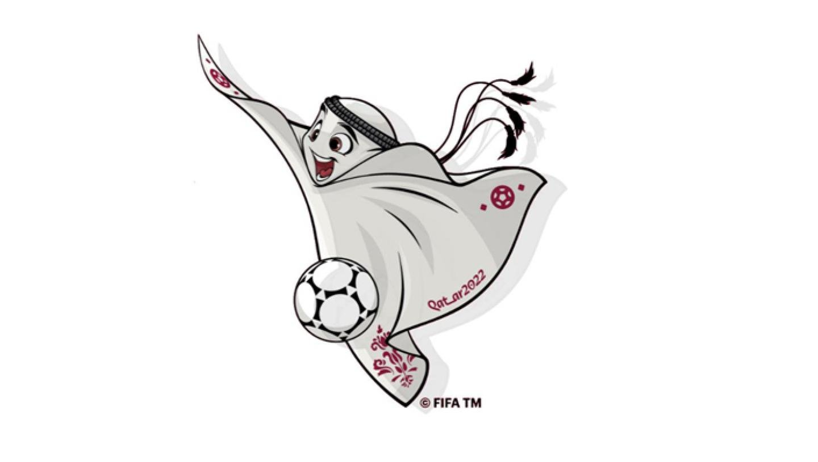

OFFICIAL EMBLEM

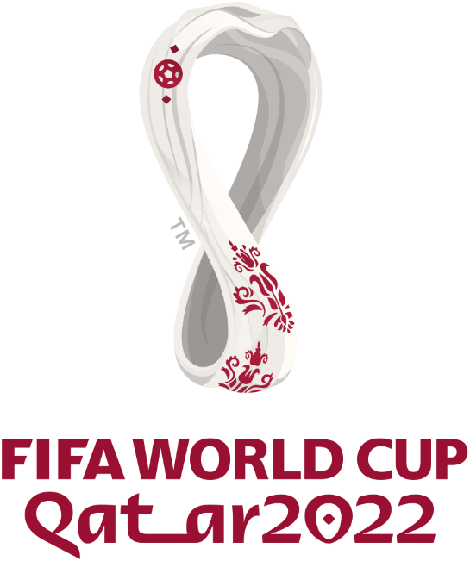

OFFICIAL SOUNDTRACK

<https://youtu.be/vyDjFVZgJoo>

OFFICIAL POSTER

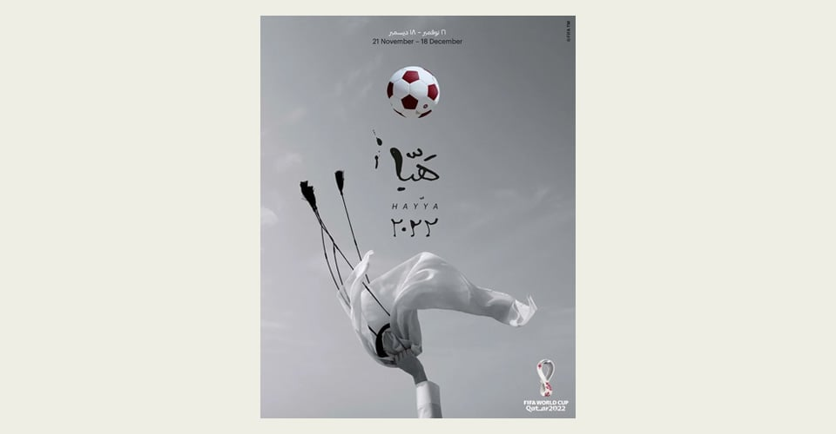

Photos from : <https://www.qatar2022.qa/en/tournament/world-cup-world>

Kibicujemy wszystkim piłkarzom, POLSKIM szczególnie.

Pozdrawiamy serdecznie.

Angelika Duda

Nauczyciele Bibliotekarze